47. Országos Középiskolai Fizikatanári Ankét és Eszközkiállítás
Miskolc 2004 április

Magyar részvétel
a 2004 június 8-i Vénusz-átvonulás
európai megfigyelési programjában

Ludmány András
tudományos osztályvezető
MTA KTMCsKI Napfizikai Obszervatóriuma, Debrecen
ludmany@tigris.unideb.hu

Major Balázs
fizikatanár, Hetényi Géza gimnázium, Budapest
csillagász PhD hallgató, ELTE
major.balazs@freemail.hu

A Vénusz-átvonulás tudománytörténeti jelentősége.
A Csillagászati Egység kozmológiai jelentősége
A Csillagászati Egység korai meghatározásai
Korábbi Vénusz-átvonulás kampányok
A Hell-Sajnovics expedíció

A 2004 VI.8. Vénusz-átvonulás lefolyása.
Az ESO-program
Mit kell tenni az észlelőknek?
A magyar észlelőhálózat megszervezése.
A diákok felkészítése
Címek

A Vénusz-átvonulás észlelések tudománytörténeti jelentősége

A Csillagászati Egység (Cs.E.) kozmológiai jelentősége:
Minden csillagászati távolságmérés alapja: a parallaktikus távolságmérés.

A csillag-parallaxis bázistávolsága: földpálya fél nagytengelye
A Nap-parallaxis bázistávolsága: a Föld egyenlítői átmérője

Kepler harmadik törvénye → Naprendszer relatív méretei.

A Cs.E. (vagy bármely bolygótábolság) ismeretében abszolút méretek.

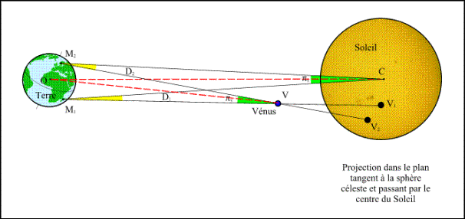

E.Halley javaslata (1677):
Vénusz-tranzit időpontok különböző szélességeken → Vénusz parallaxis

Ebből Kepler III révén → Cs.E.

A Cs.E. korai meghatározásai

Első észlelt Vénusz-átvonulás: 1631 nov.7.
Kepler jóslata (1627), Pierre Gassendi (Párizs) észlelése.

J.N. Delisle (1722): sok helyen mérni a belső kontaktusok időpontját
hátrány: pontos hosszúságok ismerete szükséges

1761 Az első nemzetközi kampány (Delisle)
120 észlelő 62 helyen (Hell M. Bécs): 8,5"-10,5"
Vénusz-légkör első sejtése
Ez volt a tudománytörténet első nagyszabású nemzetközi kutatási programja

1769 Második nemzetközi kampány
151 csillagász 77 helyszínen, (Hell M. Vardø): 8,43"-8,80"

1874 és 1882: 8,79"

1990 NASA Radar: 8,794148" (Hell, 1769: 8,70" !!!!!!)

A 2004 VI.8. Vénusz-átvonulás lefolyása
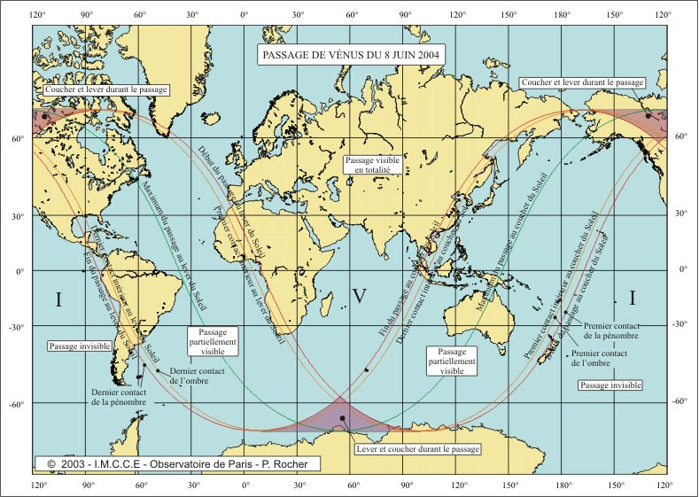
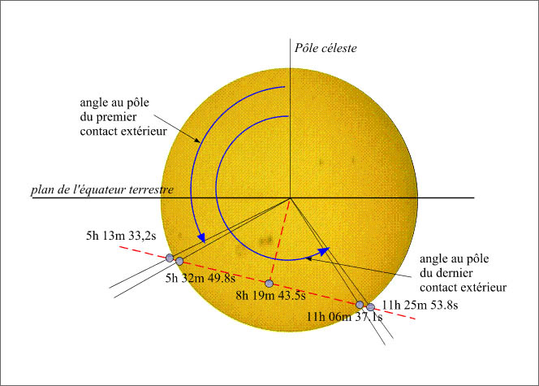
Az esemény lefolyása a Föld különböző pontjain
A négy kontaktus időpontjai Párizsban
Az ESO-program

ESO - European Southern Observatory
Előzmény: Mercury Transit 2003 észlelési kampány
Célkitűzés: a gimnazista korosztály érdeklődésének felkeltése
Remélt pozitív hatás: a természettudományok (elsősorban fizika és matematika) utánpótlásának erősítése.
A program lényege: a jelenség észlelése egész Európában
a beküldött adatok központi kiértékelése

Mitt kell tenni az észlelőknek?
Legfontosabb: a biztonsági előírások betartása !!
Napba nézni csak szűrőn keresztül !!

1. A földrajzi koordináták pontos meghatározása
Hosszúság, szélesség, GPS
2. Lehetséges észlelő eszközök
Stabil távcsőállvány, (a Nap könnyű követhetősége),
Távcső kivetítőernyővel,
Webkamera távcsővel
(fókusz m-ben = napátmérő mm-ben)
3. Regisztrálás a http://www.vt-2004.org/participate/ -címen
4. A négy kontaktus időpontjainak rögzítése
Minden időpontot világidőben (UT) rögzíteni
Nyári időszámítás szerinti időpont mínusz 2 óra
5. Az adatok beküldése a fenti címen

A magyar észlelőhálózat megszervezése.

Kérés: önkéntesek jelentkezése
lehetőleg a megyeszékhelyek gimnáziumaiban
INTERNET-kapcsolat
nagy iskolaudvar a déli égboltra való rálátással
GPS mérés minden helyszínről,
lehetséges résztvevők begyűjtése.
amatőr csoportokra támaszkodni

A diákok felkészítése
BIZTONSÁGI ELŐIRÁSOK
tennivalók előzetes megbeszélése, összejövetel amatőrökkel

Címek

angolul:
http://www.vt-2004.org/ - az ESO Vénusz-tranzit honlapja
http://www.vt-2004.org/Background/ - magyarázatok
http://www.vt-2004.org/Education/ - oktatás
http://www.vt-2004.org/participate/ - jelentkezés

magyarul:
http://venuszatvonulas.load.hu
http://venuszatvonulas.csillagaszat.hu

